Более миллиона услуг в электронном виде Социальный фонд Татарстана оказал гражданам в 2023 году

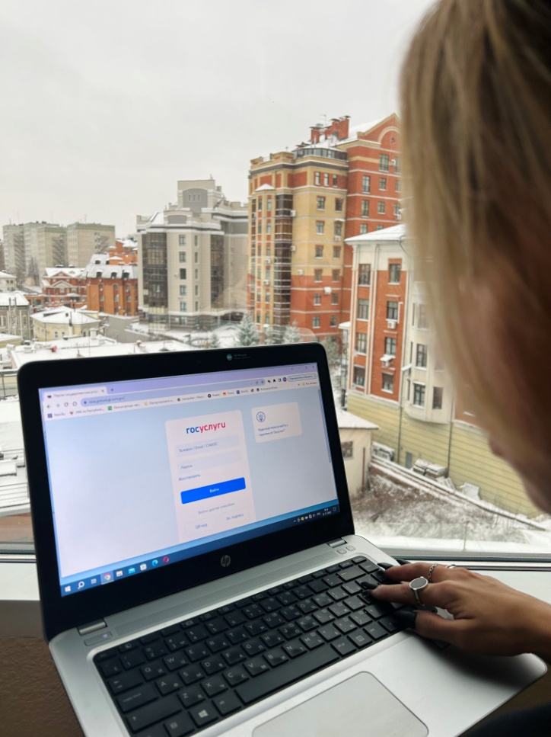
Более миллиона своих услуг Социальный фонд Татарстана предоставил гражданам в электронном виде с начала года. На портале Госуслуг работает свыше ста сервисов фонда, которые охватывают практически все направления его деятельности. Это пенсии, больничные, социальные выплаты и пособия на детей, оформление ухода за людьми с инвалидностью и пожилыми гражданами, меры поддержки семьям военных и пострадавшим от радиации.
Помимо этого на Госуслугах представлены сервисы, позволяющие будущим пенсионерам проверить данные своей электронной трудовой книжки и индивидуальный лицевой счет, подать заявление на единовременную выплату пенсионных накоплений.
Граждане, имеющие инвалидность, и их представители могут подать заявление на получение технических средств реабилитации и зарегистрировать автомобиль для парковки на специализированных местах.
Для получения этих и других услуг фонда гражданину необходимо создать свою учетную запись на портале Госуслуг, и тогда подача заявления пройдет всего лишь в несколько кликов.
Для этого нужно ввести паспортные данные и номер СНИЛС в профиле в личном кабинете портала Госуслуг и дождаться проверки данных. После проверки профиль станет «Стандартным» и останется лишь подтвердить личность владельца любым из предложенных вариантов:
• лично, посетив один из Центров обслуживания ЕСИА с паспортом и СНИЛС;
• в онлайн-банке – функция может быть доступна в кредитном учреждении, клиентом которого вы являетесь;
• почтой, заказав из профиля код подтверждения личности по Почте России;
• электронной подписью - можно использовать квалифицированную электронную подпись (КЭП) или Универсальную электронную карту (УЭК).
С подтвержденной учётной записью будут доступны все электронные Госуслуги, предоставляемые Социальным Фондом России и другими государственными ведомствами

